セラミック複合材の市場予測（2016年）
"Ceramic Matrix Composites Market by Matrix Type (Oxide/Oxide, SiC/SiC, Carbon/Carbon), Global Forecast to 2026",

セラミック複合材の世界市場規模は、2015年は28億ドル（3,220億円）であり、2016年から2021年は年率9.41％の伸びが見込まれる。この高い成長率は、商業用航空機と高級スポーツ車向けの需要に起因する。また、企業の平均燃料効率（カフェ）の環境規則や欧米の欧州連合自動車燃料経済政策（UNEP）がセラミック複合材市場を大きく動かしており、2015年には北米が、航空宇宙・防衛用セラミック複合材の需要の増加と生産拡大により、大きなシェアを占めている。
自動車、航空宇宙＆防衛、エネルギー＆電力産業における需要と、セラミック複合材の高温下での性能が市場を動かしている。ただ、金属や合金に比べて高コストであることや、最終ユーザの高いカスタマイズ要求が、市場拡大の主な制限ファクターである。今後、低コストの生産技術と製造方法の標準化が期待される。
市場は高い参入障壁のため、きわめて資本集約的である。この市場の既存プレーヤは、セラミック複合材での強い事業基盤とブランドイメージをもち、かつ、セラミック複合材に必要となる原材料を生産しようとしている。現在、参入企業は非常に少ないが、次世代の原子炉などの新しいアプリケーションが、新規参入を促し競争を増大させると思われる。また、今後のセラミック複合材応用の高い可能性は、様々な企業戦略に影響をもたらし、市場での競争は低から中程度となる。

セラミック複合材の市場規模（2014年～-2026年）
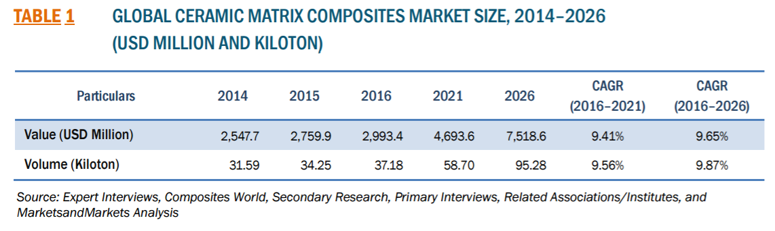

複合材の種類によって、セラミック複合材市場は、炭素／炭素（C/C）、炭素／シリコンカーバイド（C/SiC）、酸化物／酸化物及びシリコンカーバイド／シリコンカーバイド（SiC/SiC）に分類される。市場規模は、C/Cセラミック複合材市場が、2015年に総セラミック複合材市場の38.8％と最大である。C/Cセラミック複合材は、強い耐力、損傷許容性、高温伝導率、軽量＆低密度、高温耐熱性のために航空宇宙＆防衛で広く使われている。

セラミック複合材市場のC/Cドライバー（生産額別）
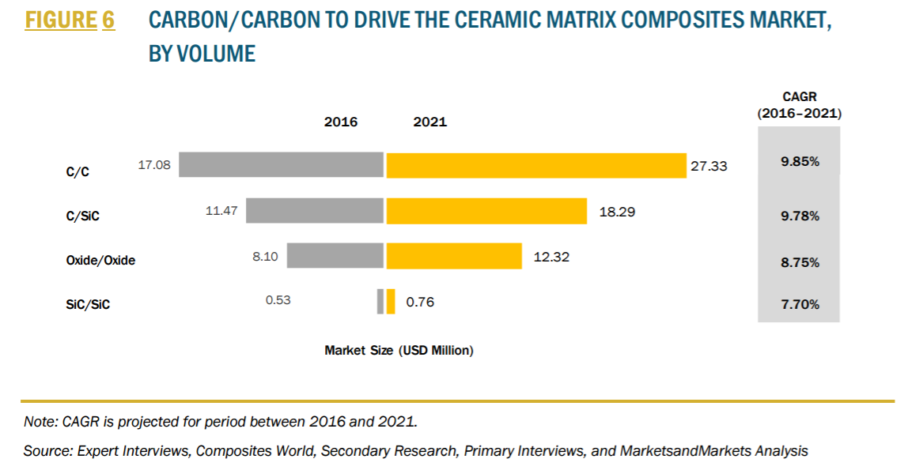

セラミック複合材は、航空宇宙＆防御、自動車、エネルギー＆電力、エレクトロニクスなど種々の分野で使われる。2015年は航空宇宙＆防衛市場が最も大きく、2016年から2021年は年率9.7％の伸びが見込まれる。この成長は、先端キャップ、排出ノズル及び制御ブレーキのボーイングやエアバスなどの商業用航空機メーカからのセラミック複合材の需要増大によるものである。例えば、ボーイング社は、エコデモ７８７のためのノズル騒音の低減、軽量化、燃料使用料の低減でデザインされたセラミック複合材による革新的なエンジンノズルの試験に成功した。また、今後の商業用航空機においてセラミック複合材のより高い燃費も期待される。

セラミック複合材市場での航空宇宙＆防衛アプリケーション
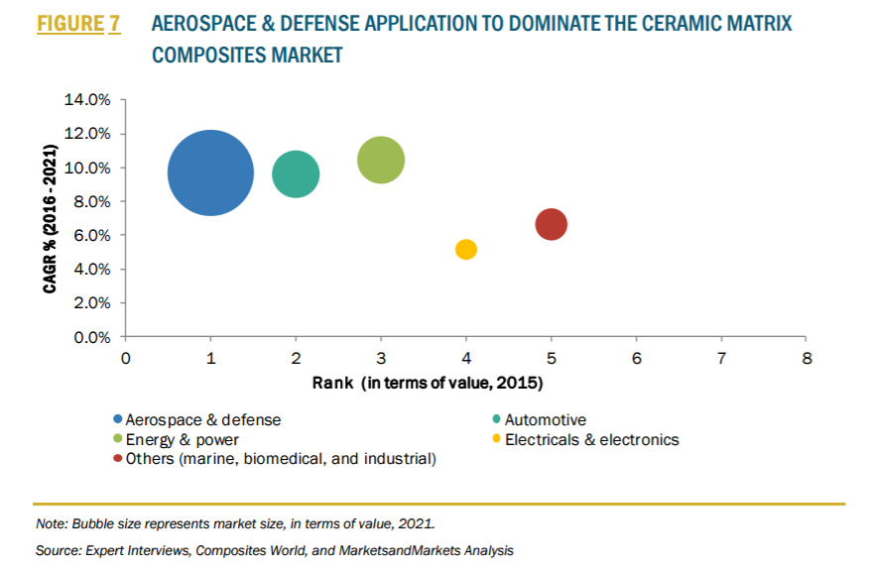

ヨーロッパは自動車用途において、最も大きいセラミック複合材市場で、2015年は全体の40.89％をしめた。これはポルシェ（ドイツ）、ドゥカティ（イタリア）などの高級スポーツ車のブレーキシステムのC/C及びC/SiCセラミック複合材の需要が高いためである。更に、厳格な環境規則は、車両の軽量化による燃料効率改善で、自動車産業のセラミック複合材の使用を推進している。
欧州での自動車応用向けのセラミック複合材
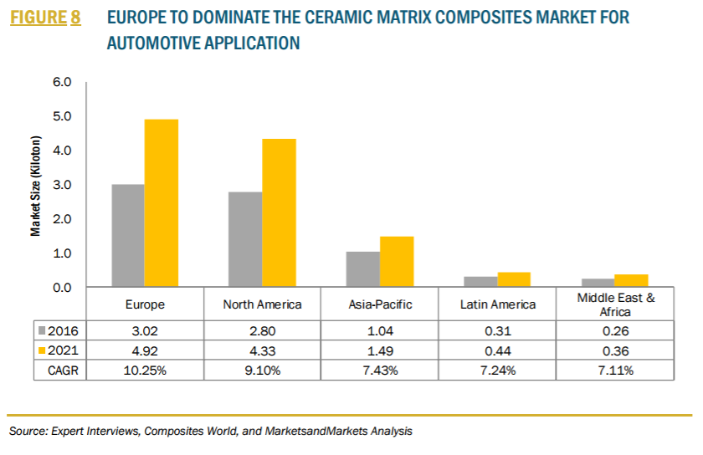
地域別セラミック複合材市場は、北米、ヨーロッパ、アジア-太平洋、中東＆アフリカ及び南アメリカに分かれる。北米は、2015年では全体の38.80％と最大の市場である。北米が活発なのは、拡大する航空宇宙、防衛用の複合材が生産される市場が存在するためである。また、ＧＥのような大手セラミック複合材メーカが、航空宇宙＆防衛産業からの複合材需要の拡大と環境規則による非酸化物セラミック複合材の生産能力を拡大しているためである。また、米国には最も活発な航空宇宙＆防衛市場があり、商業用航空機においても高い需要がある。ヨーロッパは２番目に大きなセラミック複合材市場で、自動車メーカからの高い需要でグローバルなセラミック複合材市場は、2015年に33.37％を占めた。

北米の最大、最速成長のセラミック複合材市場

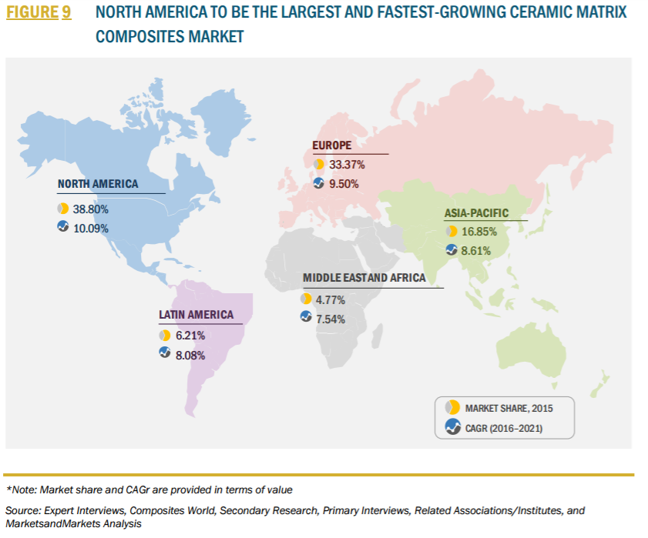
セラミック複合材市場のキープレーヤは、ＧＥ（米国）、ロール-ロイス（米国）、ユナイテッド・テクノロジーズ（米国）、ＳＧＬ（ドイツ）グループ、CeramTec（ドイツ）、ランサーシステム（米国）、クアーズテック（米国）、COIセラミック（米国）、Applied Thin Films（米国）及びUltra met（米国）である。事業強化のための主要なプレーヤのキー戦略は、投資＆拡張、協定＆パートナーシップ、買収及び新製品開発である。この中で、投資＆拡張が2012年から2016年の間で企業に最も好まれた戦略であった。

以上

